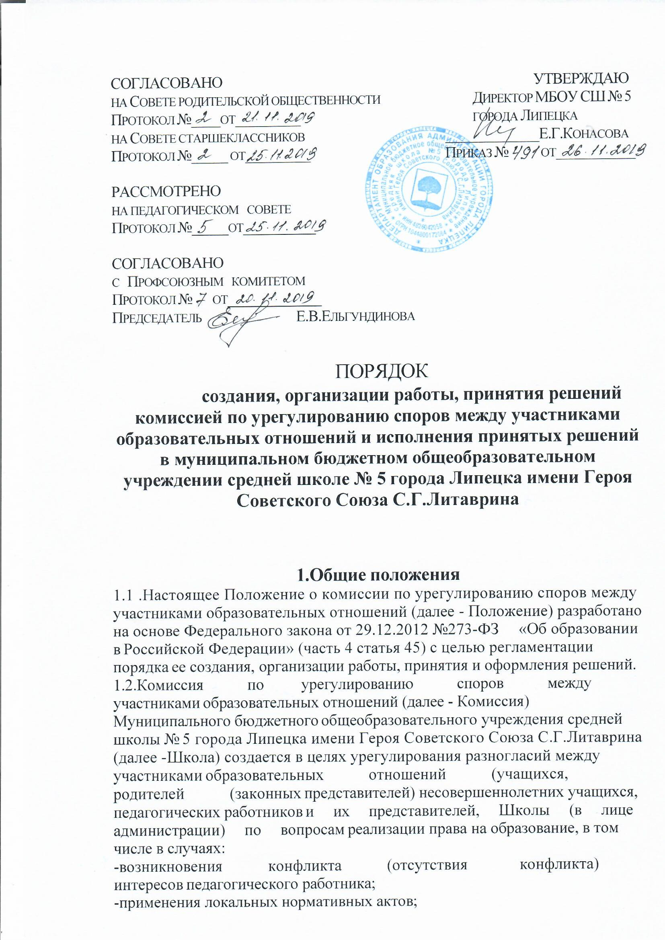

-обжалования решений о применении к учащимся дисциплинарного взыскания,
за исключением споров, для которых установлен иной порядок рассмотрения.
1.3. Настоящее Положение принято с учётом мнения Совета старшеклассников (протокол № 2 от 15.11.2019) и Совета родительской общественности (протокол № 2 от 21.11.2019).
1.4.Изменения в Положение могут быть внесены только с учётом мнения Совета старшеклассников и Совета родительской общественности, а также по согласованию с профсоюзным комитетом школы.
1.5. Комиссия руководствуется в своей деятельности Конституцией Российской Федерации, Федеральным законом от 29.12.2012 №273-ФЗ «Об образовании в Российской Федерации», а также другими федеральными законами, иными нормативными правовыми актами Российской Федерации, содержащими нормы, регулирующие отношения в сфере образования, локальными нормативными актами МБОУ СШ № 5 города Липецка, коллективным договором и настоящим Положением.
2. Порядок создания, организация работы Комиссии
2.1.Комиссия создаётся приказом директора школы из равного числа представителей Совета старшеклассников (учащихся 10-11 классов), Совета родительской общественности, представителей от педагогических работников Школы в количестве не менее 3-х человек от каждой стороны.
2.2.Представители участников образовательных отношений избираются на заседаниях Педагогического совета, Совета старшеклассников, Совете родительской общественности открытым голосованием и делегируются в состав Комиссии.
2.3. Срок полномочий Комиссии - 1 год.
2.4.Комиссия избирает из своего состава председателя, заместителя председателя и секретаря.
2.5. Координацию деятельности Комиссии осуществляет председатель, избираемый из числа членов Комиссии большинством голосов путем открытого голосования в рамках проведения первого заседания Комиссии.
2.6.Председатель Комиссии осуществляет следующие функции и полномочия:
- распределение обязанностей между членами Комиссии;
- утверждение повестки заседаний Комиссии;
- созыв заседаний Комиссии;
- председательство на заседаниях Комиссии;
- подписание протоколов заседаний и иных исходящих документов Комиссии;
- общий контроль за исполнением решений, принятых Комиссией.
2.7. Заместитель председателя Комиссии назначается решением председателя Комиссии из числа её членов и осуществляет следующие функции и полномочия:
- координация работы членов Комиссии;
- подготовка документов, вносимых на рассмотрение Комиссии;
- выполнение обязанностей председателя Комиссии в случае его отсутствия.
2.8. Секретарь Комиссии осуществляет следующие функции:
- регистрация заявлений, поступивших в Комиссию;
- информирование членов Комиссии в срок не позднее 5 рабочих дней до дня проведения заседания Комиссии о дате , времени, месте и повестке заседания;
- ведение и оформление протоколов заседаний Комиссии;
- составление выписок из протоколов заседаний Комиссии и предоставление их лицам и органам, указанным в п.1.3. настоящего Положения;
- обеспечение текущего хранения документов и материалов Комиссии, а также обеспечение их сохранности.
2.9. Права членов Комиссии
2.9.1.Члены Комиссии имеют право:
- участвовать в подготовке заседаний Комиссии;
- обращаться к председателю Комиссии по вопросам, относящимся к компетенции Комиссии;
- в случае предполагаемого отсутствия на заседании Комиссии доводить до сведения Комиссии своё мнение по рассматриваемым вопросам в письменной форме, которое оглашается на заседании и приобщается к протоколу;
- выражать в случае несогласия с решением , принятым на заседании Комиссии, особое мнение в письменной форме, которое подлежит обязательному приобщению к протоколу заседания Комиссии;
- вносить предложения по совершенствованию организации работы Комиссии;
2.9.2.Члены Комиссии обязаны:
- участвовать в заседаниях Комиссии;
- выполнять функции, возложенные на них в соответствии с настоящим Положением;
- соблюдать требования законодательства при реализации своих функций;
- в случае возникновения у них конфликтов интересов сообщать об этом председателю Комиссии и отказываться в письменной форме от участия в соответствующем заседании Комиссии;
- принимать решение по заявленному вопросу открытым голосованием
(решение считается принятым, если за него проголосовало большинство
членов комиссии при присутствии ее членов в полном составе);
- принимать своевременно решение, если не оговорены дополнительные
сроки рассмотрения обращения;
- давать обоснованный ответ заявителю в устной или письменной форме в соответствии с пожеланием заявителя.
- члены Комиссии не вправе разглашать сведения и соответствующую информацию, полученную ими в ходе участия в работе Комиссии, третьи лицам. Комиссия несет персональную ответственность за принятие решений.
2.10. Досрочное прекращение полномочий члена Комиссии осуществляется:
- на основании личного заявления члена Комиссии об исключении из
её состава;
- по требованию не менее 2/3 членов Комиссии, выраженному в
письменной форме;
- в случае прекращения членом Комиссии образовательных или трудовых отношений с образовательным учреждением.
2.11. В случае досрочного прекращения полномочий члена Комиссии в ее состав избирается новый представитель от соответствующей категории
участников образовательных отношений в соответствии с п. 2.2 - 2.3
настоящего Положения.
3. Регламент работы Комиссии
3.1.Комиссия собирается по мере необходимости. Решение о проведении заседания Комиссии принимается ее председателем на основании письменного обращения (жалобы, заявления, предложения) участника образовательных отношений не позднее 5 (примерный срок) учебных дней с момента поступления такого обращения.
3.2.Обращение подается в письменной форме. В жалобе указываются
конкретные факты или признаки нарушений прав участников образовательных отношений, лица, допустившие нарушения, обстоятельства:
- фамилия, имя, отчество (при наличии) заявителя, а также несовершеннолетнего обучающегося, если заявителем является его родитель (законный представитель);
- оспариваемые действия или бездействия участника образовательных отношений, а в случае обжалования решения о применении к обучающемуся дисциплинарного взыскания – оспариваемые действия или бездействия Совета старшеклассников и(или) Совета родительской общественности;
- фамилия, имя, отчество (при наличии) участника образовательных отношений, действия или бездействие которого, оспаривается, а в случае обжалования решения о применении к обучающемуся дисциплинарного взыскания - указание, на приказ руководителя организации, который обжалуется;
- основания, по которым заявитель считает, что реализация его прав на образование нарушена;
- требования заявителя.
3.3. В случае необходимости в подтверждение своих доводов заявитель прилагает к заявлению соответствующие документы и материалы либо их копии.
3.4.Заявление, поступившее в Комиссию, подлежит обязательной регистрации с письменным уведомлением заявителя о сроке и месте проведения заседания для рассмотрения указанного заявления, либо отказе в его рассмотрении в соответствии с пунктом 3.6. настоящего Положения.
3.5. При наличии в заявлении информации, предусмотренной подпунктами 1-5 пункта 2.13. настоящего Положения, Комиссия обязана провести заседание в течение 10 дней со дня подачи заявления, а в случае подачи заявления в каникулярное время — в течение 10дней со дня завершения каникул.
3.6.При отсутствии в заявлении информации, предусмотренной подпунктами 1-5 пункта 3.2. настоящего Положения, заседание Комиссии по его рассмотрению не проводится.
3.7.Участник образовательных отношений имеет право лично присутствовать при рассмотрении его заявления на заседании Комиссии. В случае неявки заявителя на заседание Комиссии заявление рассматривается в его отсутствие. Лица, чьи действия
обжалуются в обращении, также вправе присутствовать на заседании
Комиссии и давать пояснения.
3.8. При необходимости и в целях всестороннего и объективного рассмотрения вопросов повестки Комиссия имеет право приглашать на заседание руководителя организаций и (или) любых иных лиц.
3.9. По запросу Комиссии руководитель организации в установленный Комиссией срок представляет необходимые документы.
3.10.Заседание Комиссии считается правомочным, если на нём присутствует не менее 2/3 (двух третей) членов Комиссии.
4. Порядок принятия и оформления решений Комиссии
4.1. По результатам рассмотрения заявления участника образовательных отношений Комиссия принимает решение в целях урегулирования разногласий.
4.2. В случае установления факта; нарушения права на образование Комиссия принимает решение, направленное на его восстановление, в том числе с возложением обязанности по устранению выявленных нарушений на обучающихся, родителей (законных представителей) несовершеннолетних обучающихся и (или) работников организации.
4.3. Комиссия отказывает в удовлетворении жалобы на нарушение прав
заявителя, если посчитает жалобу необоснованной, не выявит факты
указанных нарушений, не установит причинно-следственную связь между
поведением лица, действия которого обжалуются, и нарушением прав лица,
подавшего жалобу или его законного представителя.
4.4. Решение Комиссии принимается открытым голосованием большинством голосов от общего числа членов Комиссии, принявших участие в заседании. В случае равенства голосов решение принимается в пользу участника образовательных отношений, действия или бездействие которого оспаривается; а в случае обжалования решения о применении к обучающемуся дисциплинарного взыскания — в пользу обучающегося.
4.5.Решения Комиссий оформляются протоколами заседаний, которые подписываются всеми присутствующими членами Комиссии.
4.6. Решения Комиссии в виде выписки из протокола заседания в течение 5 (пяти) рабочих дней со дня его проведения предоставляются заявителю и лицу, на которого Комиссией возложены обязанности по устранению выявленных нарушении (в случае установления факта нарушения права на образование), руководителю организации, а также при наличии запроса Совету старшеклассников, Совету родительской общественности и (или) профсоюзному комитету организации.
4.7. Решение Комиссии является обязательным для всех участников образовательных отношений в организации и подлежит исполнению в срок, предусмотренный указанным решением.
4.8.На основании решения Комиссии издаётся приказ директора школы об устранении выявленных нарушений и восстановлении нарушенных прав. На лиц, допустивших нарушение прав учащихся, родителей (законных представителей несовершеннолетних
учащихся, а также работников организации, Комиссия возлагает обязанности
по устранению выявленных нарушений и (или) недопущению нарушений в
будущем.
4.9. В случае если заявитель не согласен с решением Комиссии по своему обращению, то он может воспользоваться правом на защиту и восстановление своих нарушенных прав и законных интересов в судебном порядке.

5.Функции и полномочия Комиссии
При поступлении заявления от любого участника образовательных отношений Комиссия осуществляет следующие функции:
5.1.принимает к рассмотрению обращение (жалобу, заявление, предложение)
на нарушение участником образовательных отношений:
- правил внутреннего распорядка обучающихся и иных локальных нормативных актов по вопросам организации и осуществления образовательной деятельности, устанавливающих требования к обучающимся;
- образовательных программ школы, в том числе рабочих программ учебных предметов, курсов;
- иных локальных нормативных актов по вопросам реализации права на образование, в том числе установления форм, периодичности и порядка проведения текущего контроля успеваемости и промежуточной аттестации учащихся;
- установление наличия или отсутствия конфликта интересов педагогического работника;
- справедливое и объективное расследование нарушения норм профессиональной этики педагогическими работниками;
- рассмотрение обжалования решений о применении к обучающимся дисциплинарного взыскания;
5.2.По итогам рассмотрения заявлений участников образовательных отношений Комиссия имеет следующие полномочия:
- устанавливает наличия или отсутствия нарушения участниками образовательных отношений локальных нормативных актов по вопросам реализации права на образование, а также принятие мер по урегулированию ситуации;
- принятие решения в целях урегулирования конфликта интересов педагогического работника при его наличии;
- установление наличия или отсутствия нарушения норм профессиональной этики педагогических работников, принятие при наличии указанного нарушения мер по урегулированию ситуации, в том числе решения о целесообразности или нецелесообразности применения дисциплинарного взыскания;
- отмена или оставление в силе решения о применении к обучающимся дисциплинарного взыскания;
- вынесение рекомендаций различным участникам образовательных отношений в целях урегулирования или профилактики повторного возникновения ситуации, ставшей предметом спора.
5.3.запрашивает дополнительную документацию, материалы для проведения
самостоятельного изучения вопроса от администрации Школы;
5.4.рекомендует приостанавливать или отменять ранее принятое решение
на основании проведенного изучения при согласии конфликтующих сторон;
5.5.рекомендует изменения в локальных актах Школы с целью
демократизации основ управления или расширения прав участников
образовательных отношений.

6. Документация
6.1.Документация Комиссии выделяется в отдельное делопроизводство.
6.2.3аседания Комиссии оформляются протоколом.
6.3.Протоколы заседаний Комиссии сдаются вместе с отчетом за год и
хранятся в документах Школы три года.

